Opdracht nav college tien tips

Zoek een app die gericht is op bewegen:

irunner: is een app die voor jou de route bepaald die je kunt fietsen of hardlopen. Het zijn gevarieerde routes en je hoeft alleen maar in te voeren hoeveel kilometer je wilt. Hij geeft je informatie over de route en geeft je feedback op je prestaties.

Verbeteren: Meer invoer mogelijkheden over jezelf. Zodat hij beter je prestaties kan volgen.
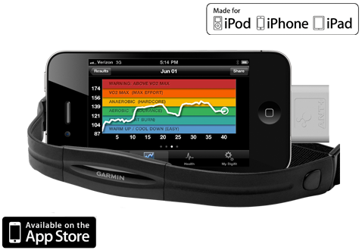

App voeding en bewegen
My fitness pal zorgt ervoor dat je calorie hoeveelheid onder controle blijft.

Zoek een intelligente technologie die eenzaamheid bij ouderen zou kunnen verzachten
Beeldbellen, tegenwoordig kun je ook spelletjes spelen terwijl je elkaar ziet. Dit maakt het sociaal contact leggen voor ouderen erg makkelijk.

Zoek een stoppen-met-roken methode waarbij technologie een belangrijke rol speelt

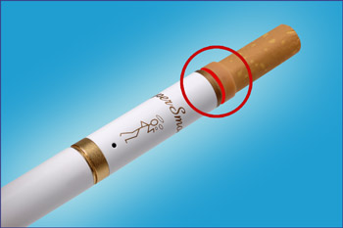

Elektrisch roken, dit heeft bij vrienden van mij ook geholpen.

Therapietrouw


medicijndispenser een individuele dosis worden afgegeven welke de cliënt niet alleen herinnert, maar die ook een alarm doet afgaan bij de centrale als de cliënt zijn/haar medicatie niet uit de dispenser heeft genomen. In afstemming met de cliënt kan de verpleegkundige begeleiding/ coaching in deze worden vorm gegeven.

